Утверждаю
Директор МБОУ «СОШ №3»
____________А.В. Никонова
01 сентября 2022г.
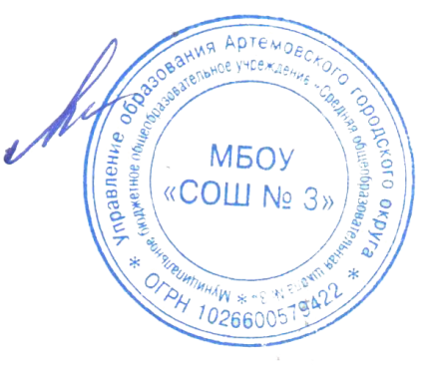

Учебный план ДО на 2022-2023 уч.г.

Направленность | Перечень объединений  по дополнительным образовательным программам | Количество часов | Количество учебных групп | Количество учащихся | Педагог
физкультурно-спортивная | дополнительная общеобразовательная общеразвивающая программа "шахматы" | 6 | 2 | 16 | Евдокимова Я.С.
Техническая | дополнительная общеобразовательная общеразвивающая программа "Да Винчи" | 2 | 1 | 12 | Ливинцова О.В.
Естественнонаучная | дополнительная общеобразовательная общеразвивающая программа "Эколята» | 18 | 2 | 25 | Авдюкова Е.Ю.
Техническая | дополнительная общеобразовательная общеразвивающая программа "Робототехника» | 2 | 1 | 13 | Ливинцова О.В.
Социально-гуманитарная | дополнительная общеобразовательная общеразвивающая программа "Школьные вести" | 2 | 1 | 15 | Авдюкова Е.Ю.
Общекультурное | Дополнительная общеобразовательная общеразвивающая программа по общекультурному направлению «Максимум | 6 | 3 | 30 | Матанцева Н.Н.
Всего: |  | 36 | 10 | 95

